作 者 推 荐

作者简介：

保罗·威特科弗（Paul Witcover）是《醒来的美人》（Waking Beauty）一书的作者。他还写过一本佐拉·尼尔·赫斯顿（Zora Neale Hurston）的传记，以及很多短篇故事。他和伊丽莎白·汉德（Elizabeth Hand）一起创作了卡通漫画系列《Anima》，并在《纽约评论》的科幻系列读物中担任监管人。他的作品还出现在HBO频道。目前，他在纽约市生活和写作。

网站: http://www.sff.net/people/stilskin/

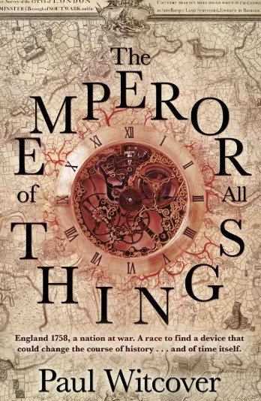
中文书名：《万物之王》
英文书名：THE EMPEROR OF ALL THINGS
作 者：Paul Witcover
出 版 社：Bantam Press
代理公司：Lotts/ANA/Susie
页 数：464页
出版时间：2013年2月
代理地区：中国大陆、台湾
审读资料：电子稿
类 型：奇幻小说

内容简介：

保罗·威特科弗（Paul Witcover）的《万物之王》是一本精彩的历史奇幻小说，围绕着伦敦18世纪一个钟表匠的秘密社团展开，讲述了一块被众人争抢的藏有无人能够控制的黑暗魔法的钟表。故事背景设在1785年，就在英国奇迹迭出之年（Annus Mirabilis）的前夕，这本史诗小说的一开篇讲述了年轻的丹尼尔·史克威尔（Daniel Quare），崇尚钟表公司（Worshipful Company of Clockmakers）的一名熟练工人，找到然后又丢失了这块臭名昭著的手表。他重获这块表的历程中有背叛、有强抢、有谋杀、还有一扇门，里面的世界完全由另一种时间掌控。这本书纠缠的情节、动作和幽默与理性时代（Age of Reason）生活就像一块钟表的崇高隐喻相得益彰，但是机械运作中缠绕着神秘主义，这是独一无二且非常强大的。

威特科弗这本雄心壮志的小说，在历史与奇幻大融合方面，让人想起苏珊娜·克拉克（Susanna Clarke）的著作《大魔法师》（JONATHAN STRANGE AND MR. NORRELL）。《万物之王》（THE EMPEROR OF ALL THINGS）是名为《时间产物》（The Productions of Time）的两本系列小说中的第一部。（第二本将会继续讲述史克威尔的大冒险和1759年英国奇迹般地对法国取得了军事胜利背后的秘史。）威特科弗之前写过三本小说，还出版过一本故事集。《万物之王》（THE EMPEROR OF ALL THINGS），以其作为18世纪斯威夫特（Swift）和拉伯雷（Rabelais）这样夸张的小说家的当代呼应者。

这一年是1758年。英格兰卷入了一场从北美殖民地到欧洲及其以外领域的全球冲突之中，战火纷飞。如今，两年多的军事和外交斡旋之后，这个国家已经处于危险的边缘。跨越英吉利海峡，法国人正准备进攻。这场侵略据说是由邦尼王子查理（Bonnie Prince Charlie）亲自领导的。看起来欧洲的版图又要重新划分了……然而，在表象之下，在这一切背景的后面，另一场战争露出了端倪。这是一场不仅会决定各国命运而且会决定人类命运的战争。

丹尼尔·史克威尔是崇尚钟表公司（Worshipful Company of Clockmakers）的一名熟练工，这是一家古老的行会，其行业规章具有对钟表制造的绝对权威。但是史克威尔没有看上去的那么简单。他是时间校准员（Regulator），该行会中精英间谍网络的一名成员——这个网络致力于寻找可能会使英国不管在商业上还是在战争中都超越其它对手的所有钟表发明，并使其具有独家使用权。正是这样一个任务，让他在一个月圆之夜来到了古怪的收藏家韦齐克特领主（Lord Wichcote）的伦敦市政厅。但是，他在那里有更惊人的发现。一只藏有不可思议力量的怀表，这种致命的力量似乎更像是磨砺而不是任何类似科学的东西，不管是史克威尔，还是在他在行会中的上级，统领者撒迪厄斯·乌尔夫（Thaddeus Wolfe）和时间校准者的长老级人物西奥菲勒斯·马格努斯（Theophilus Magnus）都这样认为。但是，这块奇怪的钟表也吸引了其他人的注意。那个带着神秘面具被称为“老猫（Grimalkin）”的盗贼，一个法国间谍（也是一名冷血的杀手），正打算把这个战利品交给他的主人。

很快，史克威尔发现自己陷入了一场阴谋与谋杀之中，这让他远离了自己熟知的世界，来到了一个有飞龙和半神的国度，在这里，一切都跟看上去的不一样……尤其是时间。

媒体评价：

“非常有趣的一本读物，把这本书与尼尔·斯蒂芬森（Neil Stephenson）以及苏珊娜·克拉克（Susanna Clarke）的作品相媲美稍微有点不成熟。正如这枚最精致的钟表一样，《万物之王》最终也是一件非常美的艺术品。”
----Independent on Sunday

“无比精彩、无比令人激动的让想象变成了现实，用诗一般的语言写下的关于魔法、诡计与阴谋的故事。更不用说关于钟表了。”
----SFFWORLD

“威特科弗再现了一个启蒙时期朋克形象的英格兰，然后辗转到阿尔卑斯山，地下组织的伦敦以及超级奇幻的世界。”
----SFX

“生动而真实地还原了一个危险、肮脏、四处弥漫着臭味、只有亨利·菲尔丁(Henry Fielding)可以认出来的18世纪的伦敦……很好看，扣人心弦。”
----HISTORICAL NOVELS REVIEW

“威特科的文笔很有趣却十分有说服力……不受任何传统小说类别的限制……将奇迹、怪念头、阴谋与诡计、间谍活动与惊险动作场景无缝对接……十分令人兴奋。”
----TOR.COM

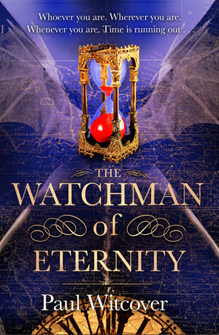
中文书名：《永恒的钟表匠》
英文书名：THE WATCHMEN OF ETERNITY
作 者：Paul Witcover
出 版 社：Bantam Press
代理公司：Lotts/ANA/Susie
页 数：372页
出版时间：2015年5月
代理地区：中国大陆、台湾
审读资料：电子稿
类 型：奇幻小说

内容简介：

保罗·威特科弗(Paul Witcover)的精彩历史奇幻小说第二部、以英法七年战争为背景的《永恒的钟表匠》(THE WATCHMEN OF ETERNITY)已经发行了。该书是2014年《万物之王》的续集。

这是一种极其危险的超自然武器——一块有知觉的钟表，嗜血成性——现在，这块钟表落入了法国间谍与杀手托马斯·艾尔斯福德(Thomas Aylesford)的手中，但艾尔斯福德并不知道这块钟表的奥妙，也不知道它的用法。在一艘行驶到了英吉利海峡的船上，艾尔斯福德正在晕船时发现遭遇了一场兵变，但他利用这块钟表发出的异域亮光策划了一场逃亡，与他一起逃亡的还有他的同伴斯塔基(Starkey)，他是一位坚定的保皇派苏格兰人，想帮助法国在这次的战争中取胜。但前往法国没有安全的途径，艾尔斯福德和斯塔基必须想办法穿过敌人的领地，把最危险的武器送到法国，他们要带上之前的那箱货，却不能自己把它给引爆了。

但他们并不是唯一对这块名为“狩猎者“的钟表感兴趣的人。第一位拥有这个异域武器的人韦齐克特领主(Lord Wichcote)也是唯一知道这块手表真正来源的人，他还知道将会随之而来的危险。在另一个名为Otherwhere的世界里——那里有龙族、魔鬼、神灵与韦齐克特失踪已久的女儿——爆发了一场内战，而这块钟表正是冲突的核心。整个世界的命运前途未卜，韦齐克特必须联合他的盟友，召回世人前所未见的这个最危险的武器，以免它毁灭整个人类世界。

谢谢您的阅读！
请将回馈信息发至：李晓苏(Susie Li)
安德鲁·纳伯格联合国际有限公司北京代表处
北京市海淀区中关村大街甲59号中国人民大学文化大厦1705室
邮编：100872
电话：010-82504506
传真：010-82504200
Email：susie@nurnberg.com.cn
网址：http://www.nurnberg.com.cn
微博：http://weibo.com/nurnberg
豆瓣小站：http://site.douban.com/110577/
微信订阅号：安德鲁书讯

